**热泉高温细菌分离培养方法**

**Methods for Isolation and** **Cultivation** **of Thermophiles in Hot Springs**

鲜文东1, 2，胡超建2，李文均1, 2, *

1生命科学学院，中山大学，广州，广东省；2南方海洋科学与工程广东省实验室（珠海），珠海，广东省

*通讯作者邮箱: [liwenjun3@mail.sysu.edu.cn](mailto:liwenjun3@mail.sysu.edu.cn)

**摘要：**热泉的温度、酸碱度及营养构成迥异于普通生境，是极端环境的典型代表。其中蕴藏着丰富的微生物资源，它们在长期适应极端生境过程中形成了独特的代谢方式和多样的物种组成，对生命起源与进化等相关理论研究和生物技术开发都有重要意义。热泉一般为小型流动水体，因而泉水中微生物丰度不高。热泉中的微生物主要存在于沉积物及高温菌席中，故在分离培养时常选取沉积物和菌席为研究对象。为了在实验室条件下高效分离培养高温热泉环境中的微生物，了解高温热泉环境中可培养微生物的多样性，并为后续的新分类单元的鉴定、功能菌株的筛选提供优质的种质资源，本文根据前期经验，系统总结了高温热泉微生物的分离培养、初步鉴定及保藏的一般流程，并推荐了两种分离效果较好的培养基及其培养条件，最后对初学者可能忽视的注意事项进行了总结。本文阐述的方法适用于分离热泉中的可培养高温菌，对挖掘热泉中的微生物资源有一定的借鉴意义。

**关键词：**热泉，高温菌，分离培养，鉴定，保藏

**材料与试剂**

1. 无菌培养皿
2. 涂布棒
3. 接种针
4. 无菌PCR管
5. 10 ml注射器
6. 15 ml玻璃试管
7. 各种型号的枪头 (20 μl，200 μl，1 ml)
8. 250 ml和1 L锥形瓶
9. 0.22 μm无菌有机系滤膜
10. 酒精灯
11. 各种型号的移液枪
12. 研钵
13. 研磨棒
14. R2A broth (Coolaber)
15. 酵母提取物 (OXOID)
16. 琼脂 (Solarbio)
17. 吉兰糖胶 (Gelrite)
18. 琼脂糖（TsingKe）
19. Chelex (Bio-Rad，SIGMA)
20. 2x PCR Mix (GenStar)
21. 27F和1492R引物 (Sangon Biotech)
22. ddH2O
23. 甘油
24. Tris-HCl Buffer
25. EDTA
26. Sodium pyruvate
27. KH2PO4
28. (NH4)2SO4
29. FeSO4·7H2O
30. MgSO4·7H2O
31. CaCl2·2H2O
32. NaCl
33. MnSO4·4H2O
34. ZnSO4·7H2O
35. Co(NO3)2·6H2O
36. CuSO4·5H2O
37. Na2MoO4·2H2O
38. H3BO3
39. Trisodiurn EDTA
40. Nicotinic acid
41. Thiamine hydrochloride
42. Biotin
43. P-aminobenzoic acid
44. Cobalamin
45. Calcium pantothenate
46. Pyridoxine hydrochloride
47. Folic acid
48. R2A (见溶液配方)
49. 02YE (见溶液配方)
50. 10% Chelex (见溶液配方)
51. 微量盐 (见溶液配方)
52. 复合维生素 (见溶液配方)
53. 甘油管 (见溶液配方)
54. 1x TE缓冲液 (见溶液配方)

**仪器设备**

1. 超净工作台 (BJ-2CD)
2. 全温振荡培养箱 (ZQZY-88BN)
3. 全自动高压灭菌器 (HVA-85)
4. 隔水式恒温培养箱 (GHP-9270)
5. 触摸屏梯度PCR仪 (T100)
6. 台式高速冷冻离心机 (5427R)
7. 电热鼓风干燥箱 (DHG-9140A)
8. 凝胶成像系统 (GenoSens1850)
9. 无损蓝光投射切胶仪 (Ultraslim)

**软件和数据库**

1. EzBioCloud (<https://www.ezbiocloud.net/>)
2. NCBI (<https://www.ncbi.nlm.nih.gov/>)

**实验步骤**

1. 事前准备：
2. 样品：菌席样品N1个，沉积物样品N2个，共N个
3. 稀释梯度：10-1、10-2、10-3 、10-4，共M个
4. 培养基：共X个（O2YE，R2A）
5. 0.02% 02YE
6. 1/10 R2A
7. 培养温度：45 °C，55 °C，65 °C，共Y个温度梯度
8. 材料准备：

需要提前准备并灭菌的材料和试剂有：

1. 锥形瓶N个 (250 ml)，并加入10粒玻璃珠和45 ml纯水
2. 接种针
3. 纯水1 L
4. 无菌培养皿N × M × X × Y个
5. 1 ml和200 ml枪头若干
6. 涂布器若干
7. 15 ml玻璃试管 (有胶塞) N × M个
8. 研钵
9. 研磨棒
10. 甘油管
11. 牛奶管
12. 分离培养基配制：

根据培养基配方配制适量培养基，高温灭菌后，待培养基冷却至50 °C左右，在超净工作台中调至合适pH (样点pH值)，加入1 ml/L的复合维生素，充分混匀，倒入无菌培养皿中，凝胶厚度大于培养皿的1/2，过夜风干培养基表面水分。

1. 菌席样品和沉积物样品稀释：
   1. 首先将菌席样品置于事先灭菌的研钵中研磨1分钟(沉积物不需要研磨)，每个样品称取5 g转移到灭菌后含有玻璃珠和45 ml纯水的锥形瓶中，制成稀释度为10-1，最后置于37 °C摇床以180转/分钟转速震荡混匀1小时，使样品充分分散。
   2. 准备N × M个15 ml玻璃试管，用注射器在所有玻璃试管中加入9 ml灭菌后的纯水备用。
   3. 将振荡完成的样品充分摇匀，用移液枪吸取1 ml到玻璃试管中，此时稀释梯度为10-2，充分震荡混合，标记样品名和稀释梯度，依次梯度稀释至10-4，每次吸取前注意充分摇匀。

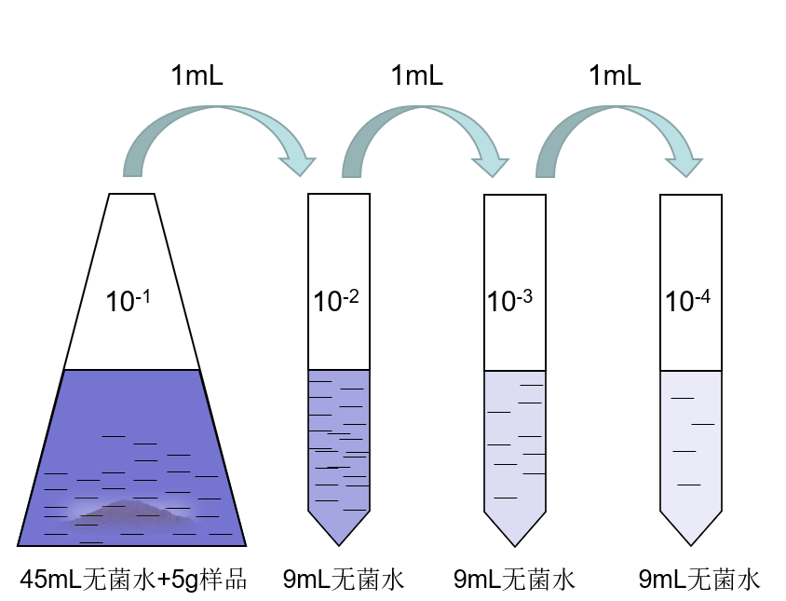

**图1. 样品梯度稀释**

1. 样品涂布及分离培养：

样品稀释完成后，从每个玻璃试管中吸取100 μl稀释液到培养皿，用涂布棒充分涂匀，涂布过程中平板距离酒精灯火焰3~5厘米, 然后在每个培养皿上做好标签，一般需要包含培养基、样点、培养温度、稀释梯度及涂布时间等信息，在超净工作台中正置2小时，使培养基表面的水分充分吸收，最后倒装入保鲜袋中，分别放入45 °C，55 °C，65 °C培养箱置后培养3~7天。

由于热泉微生物生长在高温条件，为了防止培养基水分蒸发过快，用封口膜包裹平板，并在每个保鲜袋内放置一个开放的、盛满水的培养皿，増加保鲜袋内的空气湿度，减缓培养基水分的蒸发。

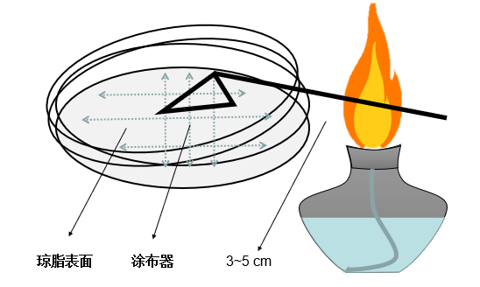

**图2. 样品涂布**

1. 纯化培养基配制：

培养三天后每天观察分离平板，当分离平板上有少许单菌落出现时，可以提前准备纯化培养基，一般选用原浓度的R2A。培养基配制前需观察分离平板上细菌的丰富度，提前估计待纯化的菌株数量，可准备大于或同等数量的培养皿 (单板)，或者半数(二分板)和四分之一数量 (四分板)。与配制分离培养基类似，待培养基灭菌后，首先调节pH到所需水平，然后加入复合维生素，过夜干燥后备用。

1. 菌株的纯化及保藏：

待分离培养皿上的单菌落清晰饱满后，可开始下一步的纯化。先用记号笔在培养皿的底部标记好待纯化的菌株，并将其按顺序编号。挑选的原则是：单菌落必须与周围菌落存在一定的距离，以避免接种针在挑取过程中误触杂菌。另外，尽量全面挑取不同颜色、大小、透明度、边缘特征及表面特征的菌落以避免重复，但比较小的类似菌落可适当多挑，因为这些菌落可能还未完全分化为成熟的形态。挑选完成后，在超净工作台中利用接种针挑取单菌落到纯化板上，采用三区划线法。接种完成后，对每株菌做好标记，一般为分离培养皿编号加上该平板上计数的菌株编号，总编号最好保持在5位数字/字母内，以减少后期记录过程中出现错误，最后放回原培养箱继续培养。

所有纯化后的菌株，挑选2区和3区菌落悬浮于甘油管(20%，w/v)，-80 °C保存，用于短期实验接种和种质保藏。

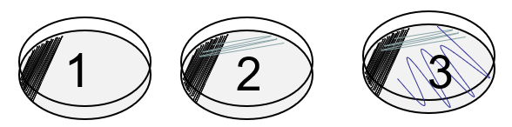

**图3. 三区画线法**

1. 菌株初步鉴定：
2. 纯化培养皿培养2~3 天后，基本会生长出较为明显的菌落，此时可根据菌株的生长状况进行分批测序鉴定。
3. 观察并记录每株菌的生长状况、颜色以及特殊形态(颜色，大小，边缘，透明度等)；
4. 挑取适量菌体(一个菌落) 到装有50 μl Chelex溶液(10%)的PCR管中。
5. 放入PCR仪器中，99 °C加热30 min或放入99 °C水浴锅加热30 min，使细菌细胞壁破裂，释放出DNA。
6. 短暂离心使细胞碎片及Chelex沉降到PCR管底部，同时上清液基本澄清，此时细菌遗传物质溶解在上清液中。
7. 加入1 μl上清液至配制好的PCR体系中，离心混匀，放入PCR仪中，特异性扩增细菌DNA中的16S rRNA基因，50μlPCR体系和PCR扩增程序如表1和2所示。

**表1. 50 μl PCR体系**

|  |  |
| --- | --- |
| 试剂 | 用量(μl) |
| ddH2O | 22 |
| 2 × PCR MIX | 25 |
| 1492R | 1 |
| 27F | 1 |
| 模板/空白对照 | 1 |

**表2. 细菌16S rRNA基因的PCR扩增程序**

|  |  |  |
| --- | --- | --- |
| 温度 | 时长 | 目的 |
| 94 °C | 4 min | 预变性 |
| 94 °C | 1 min | 变性 |
| 56 °C | 30 s | 退火 |
| 72 °C | 1 min 30 s | 延伸 |
| 循环32次 | | |
| 72 °C | 10 min | 延伸 |
| 4 °C | ∞ | 保存 |

1. 扩增结果检测：PCR扩增产物使用1%琼脂糖凝胶电泳后，在无损蓝光投射切胶仪下回收清晰且片段大小符合(约1500 bp)的目标条带，用胶回收试剂盒纯化回收目标条带，并进行16S rRNA 基因克隆实验，单克隆产物使用1%琼脂糖凝胶电泳后，用凝胶成像系统(GenoSens1850) 检测电泳结果，选择条带清晰且片段大小符合 (约1500 bp)的单克隆样本完成测序，测序结果在EzBioCloud或NCBI数据库上进行比对，可得到最相似菌株，并根据此结果展开后续实验。
2. 后续实验参考：
3. 16S rRNA基因克隆及进化树构建。
4. 新分类单元的多相分类实验：当菌株与现有物种的相似性小于98.65 %时 (Kim *et al.*, 2014)，可以认为是潜在新种，有必要进一步开展多相分类实验，具体方法可参考IJSEM杂志(<https://www.microbiologyresearch.org/content/journal/ijsem>)已发表相关文章。
5. 筛选特定功能菌株：将分离平板培养基中的底物替换为羧甲基纤维素钠、微晶纤维素等底物，在高温培养箱中培养，可分离出纤维素降解菌, 分离方法和评价标准可参考张靖宜等(2020)的描述。
6. 特定类群的代谢产物分析，如热稳定性高温酶研究等。
7. 基因组分析。

**结果与分析**

1. 分离效果的评估：
2. 总分离菌株的数量和多样性；
3. 潜在新分类单元 的数量及多样性。
4. 不同样点、温度和培养基间分离效果的比较。
5. 与同一样品的扩增子测序结果比较。

**注意事项**

1. 每天观察培养皿生长情况，注意避免培养皿中琼脂干涸。
2. 观察平板时不要直接反转平板，防止培养皿顶部凝结水滴到培养基上，导致菌落间的交叉污染。
3. 10% Chelex可以满足大部分细菌16S rRNA基因扩增模板的制备，但个别细菌DNA需要使用小量酶法提取，具体方法可参考Li等(2007)的描述。

**溶液配方**

1. 10% Chelex

将10 g Chelex溶于90 ml TE缓冲液中，121 °C高压灭菌25分钟，置于4 °C冰箱中保存备用

1. 1x TE缓冲液

取5ml 1M Tris-HCl Buffer和1ml 0.5M EDTA到500ml烧杯中，搅拌均匀，将PH调整为8 ,121 °C高压灭菌25分钟，室温保存。

1. 甘油管的制备

将20 ml甘油(丙三醇)加入含有80 ml的纯水中，用玻璃棒搅拌混匀，每个甘油管分装0.5~1 ml甘油，121 °C高压灭菌60 min。

1. R2A

R2A Broth 0.315 g

琼脂粉 18 g

ddH2O 1,000 ml

pH 根据样点而定

121 °C高压灭菌30 min

1. 02YE

酵母提取物 2 g

丙酮酸纳 1 g

KH2PO4 0.38 g

K2HPO4 0.39 g

(NH4)2SO4 0.5 g

复合维生素(溶液配方7)1 ml

微量盐 5 ml

琼脂粉 12~18 g

ddH2O 1,000 ml

pH 根据样点而定

121 °C高压灭菌30 min

1. 微量盐

FeSO4·7H2O 1.11 g

MgSO4·7H2O 24.65 g

CaCl2·2H2O 2.94 g

NaCI 23.4 g

MnSO4·4H2O 111 mg

ZnSO4·7H2O 28.8 mg

Co(NO3)2·6H2O 29.2 mg

CuSO4·5H2O 25.2 mg

Na2MoO4·2H2O 24.2 mg

H3BO3 31.0 mg

Trisodiurn EDTA 4.53 g

ddH2O 1,000 ml

1. 复合维生素

Nicotinic acid (烟酸，VB3) 100 mg

Thiamine hydrochloride (硫胺素，VB1) 100 mg

Biotin (生物素，V7) 5 mg

P-aminobenzoic acid (对氨基苯甲酸，VBX) 50 mg

Cobalamin (钴胺素，VB12) 1 mg

Calcium pantothenate (泛酸钙，VB5) 50 mg

Pyridoxine hydrochloride (盐酸吡哆醇，VB6) 50 mg

Folic acid 0.5 mg

ddH2O 100ml

在超净工作台中用0.22 μm的无菌滤膜过滤除菌，配制完成后分装到无菌EP管中，置于4 °C冰箱保存备用。

**致谢**

本文得到国家自然科学基金(91951205)的资助。

**参考文献**

1. Kim, M., Oh, H. S., Park, S. C. and Chun, J. (2014). [Towards a taxonomic coherence between average nucleotide identity and 16S rRNA gene sequence similarity for species demarcation of prokaryotes.](https://www.ncbi.nlm.nih.gov/pubmed/24505072) *Int J Syst Evol Microbiol* 64(Pt 2): 346-351.
2. 张靖宜, 刘兰, 明语真, 胡昭钰, 邹小娟, 刘泽涛, 肖敏, 李文均. (2020). 广东从化温泉水体原核微生物多样性及其酶活筛选. *生物资源*. 42(05): 557-567.
3. Li, W. J., Xu, P., Schumann, P., Zhang, Y. Q., Pukall, R., Xu, L. H., Stackebrandt, E. and Jiang, C. L. (2007). [*Georgenia* *ruanii* sp. nov., a novel actinobacterium isolated from forest soil in Yunnan (China), and emended de scription of the genus *Georgenia*.](https://www.ncbi.nlm.nih.gov/pubmed/17625169) *Int J Syst Evol Microbiol* 57(Pt 7): 1424-1428.